УТВЕРЖДАЮ
________________________________________
[Фамилия, инициалы]
_______________ ______________20 год
[Подпись] [Дата]

ПЛАН СПАСАТЕЛЬНО-ЭВАКУАЦИОННЫХ РАБОТ
План проведения спасательных и
эвакуационных работ при зависании пострадавшего
на траверсе железобетонной опоры

Санкт-Петербург
2021г.

План мероприятий работ при зависании пострадавшего на траверсе железобетонной опоры

Организация [проводящая работы]:
Подразделение [организации, проводящей работы]:
Способ коммуникации дежурного сотрудника [наблюдающего] с ответственным руководителем работ и экстренными службами: Телефонная связь:

Ответственный руководитель работ | Телефон
Экстренные службы | Вызов со стационарного телефона | Вызов с мобильного телефона
Пожарные службы | 01 | 101
Медицинские службы | 03 | 103
Единая экстренная служба спасения | 112

Дежурный сотрудник [наблюдающий] сообщает ответственному руководителю работ и экстренным службам следующую информацию:
1. | ФИО, сообщающего о происшествии
2. | Место происшествия [улица, № дома,]
3. | Характеристика [тип, вид] объекта, где произошёл несчастный случай
4. | Характер несчастного случая
5. | Количество пострадавших
6. | Признаки травм у пострадавших
7. | Особенности подъездных путей
8. | Местонахождение пострадавшего
9. | Номер контактного [мобильного телефона]
10. | Если нет прямой связи с ответственным руководителем работ и экстренными службами, передать через третье лицо необходимую информацию
10.1 | Номер телефона
10.2 | Контактное лицо

Требования к квалификации спасателей:
Требуемая группа по безопасности работ на высоте | Вторая группа по безопасности работ на высоте
Опыт непосредственного выполнения работ на высоте | Не менее одного года
Требования к ключевым навыкам | - Навык проведения спасательных мероприятий.  - Навык организации безопасной транспортировки пострадавшего.  - Навык оказания первой помощи пострадавшему.

Требования к оформлению наряда-допуска на проведение спасательных работ
Согласно пункту 49 Приказа Минтруда России №782н от 16.11.2020 г. в исключительных случаях [предупреждение аварии, устранение угрозы жизни работников, ликвидация последствий аварий и стихийных бедствий] работы на высоте могут быть начаты без оформления наряда-допуска под руководством работников, назначаемых работодателем ответственными за безопасную организацию и проведение работ на высоте.
Если указанные работы выполняются более суток, оформление наряда-допуска должно быть произведено в обязательном порядке. При этом распределение обязанностей в наряде допуске производится согласно представленной ниже таблице:
Функция по наряду-допуску | Назначаемое должностное лицо | Требования к группе безопасности работ на высоте
Ответственный руководитель работ по наряду-допуску | Лицо, назначенное локальным приказом организации, ответственным за безопасную организацию и проведение работ на высоте. | 3 группа по безопасности работ на высоте
Ответственный исполнитель работ по наряду-допуску | Лицо, уполномоченное локальным приказом организации на проведение спасательных мероприятий и исполнению функций ответственного исполнителя работ. | 2 группа по безопасности работ на высоте
Члены бригады | Лица, уполномоченные локальным приказом организации на проведение спасательных мероприятий. | 2 группа по безопасности работ на высоте

Перечень оборудования, необходимый для проведения
спасательно-эвакуационных мероприятий:
Анкерные устройства и/или анкерные линии [дополнительные или уже используемые, но рассчитанные на дополнительную нагрузку]:
№ п/п | Наименование |  | Описание | Стандарт
1. | Анкерное устройство «Анкерная петля» | 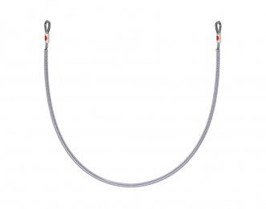 | Переносное анкерное устройство, не требующее монтажа. Применяется для охвата конструкции с целью последующего подсоединения соединительно-амортизирующей подсистемы. Могут быть текстильного исполнения. | ГОСТ EN 795—2019  Тип B
2. | Анкерное устройство «Петля» |  | Переносное временное анкерное устройство из синтетической ленты- длинной 0,8 м. | ГОСТ EN 795—2019  Тип B

Привязь [страховочная привязь пострадавшего или дополнительная спасательная привязь [петля]:
№ п/п | Наименование |  | Описание | Стандарт
2. | Каска защитная |  | Средство защиты головы работника при проведении им работ на высоте. В своем составе каска имеет подбородочный ремень с 4 точками крепления к каске. | ГОСТ EN 397-2012
3. | Страховочная привязь | 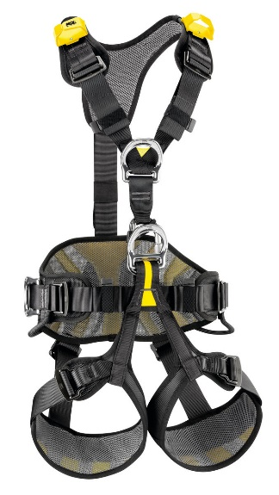 | Страховочная привязь предназначена для безопасного распределения нагрузки на тело пользователя во время процесса остановки падения. Страховочные привязи могут включать свой состав поясной ремень | ГОСТ Р ЕН 361-2008  С интегрированным поясным ремнем  ГОСТ Р ЕН 361-2008  +  ГОСТ Р ЕН 358-2008

Соединительно-амортизирующая подсистема - средства индивидуальной защиты, необходимые для безопасной эвакуации пострадавшего [средство защиты ползункового типа, амортизатор, устройство для спуска, соединительные элементы]:
№ п/п | Наименование |  | Описание | Стандарт
4. | Двухплечевой строп | 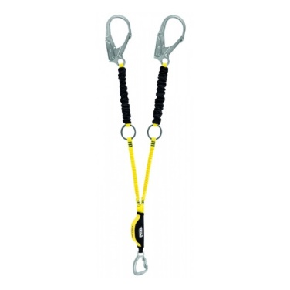 | Применяется в страховочных системах для безопасной остановки падения совместно со страховочными привязями.  В конструкцию включен амортизатор рывка. | ГОСТ EN 354-2019 + ГОСТ Р ЕН 355-2008
5. | Строп для удерживания и позиционирования с регулятором длины | 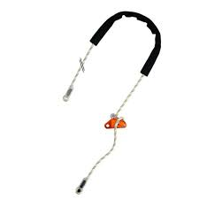 | Применяется для удержания работника от попадания в зону риска, где возможно падение с высоты, а также в качестве стропа для позиционирования. | ГОСТ Р EH 358-2008
6. | Канат с сердечником низкого растяжения |  | Канат из текстильных волокон, состоящий из сердечника, заключенного в оболочку [в виде оплетки], предназначенный для использования лицами, работающими с канатами для доступа к рабочему месту, включая все виды позиционирования и удержания на рабочем месте, спасательных работ | ГОСТ EN 1891-2014
7. | Средство защиты ползункового типа [страховочное устройство] | 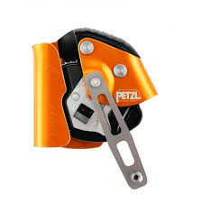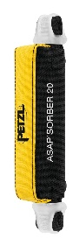 | Устройство свободно перемещается по веревке без какого-либо вмешательства со стороны пользователя. В случае срыва или быстрого ускорения устройство блокируется на веревке и останавливает падение. Устройство допустимо использовать с амортизатором рывка | ГОСТ EN 12841-2014
8. | Спусковое устройство |  | Спусковое устройство с функцией самоблокировки предназначено для работы на высоте и для использования в случае сложного доступа. Эргономичная рукоятка позволяет удобно контролировать скорость спуска. Функция «анти-паник» и специальный стопор для защиты от ошибки уменьшают риск несчастного случая при неправильном использовании устройства. | ГОСТ Р 57379-2016/EN 341:2011
9. | Полиспаст [устройство для подъема пострадавшего] | 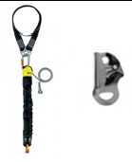 | Конструкция позволяет приподнять пострадавшего, находящегося в состоянии зависания, снять нагрузку с системы, задействованной в остановке падения, для ее дальнейшего отсоединения и проведения эвакуационных работ. | ГОСТ EN 1496-2020
10. | Соединительный элемент с блок-роликом | 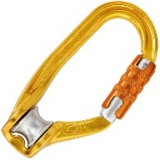 | Версия карабина с автоматической блокировкой муфты Карабин подходит для организации оттяжек и снижения трения в точках перегиба, а также для полиспастных систем. | ГОСТ Р EH 362-2008
Место нахождения спасательно-эвакуационного комплекта:
При проведении работ по спасению и эвакуации устройства для спасения и эвакуации должны находиться в месте проведения работ.

Методика проведения спасательных и эвакуационных работ
при падении электромонтера с изолятора и зависании его на траверсе.
Спуск пострадавшего с помощью предустановленной системы эвакуации, и полиспаста в верхней рабочей зоне.

До начала выполнения работ на траверсе, при помощи бесконечного каната, поднять на траверсу эвакуационный комплект [полиспаст с интегрированным устройством для подъема класс В, переносное временное анкерное устройство].

Алгоритм проведения спасательно-эвакуационных работ:
№ этапа | Содержание
Подготовка к выполнению спасательных работ
1. | При падении работника с траверсы, происходит его зависание на стропе соединительно-амортизирующей подсистемы [стропе для рабочего позиционирования] и анкерной линии.
2. | Подойти к месту крепления стропа соединительно-амортизирующей подсистемы [стропа для рабочего позиционирования] пострадавшего, применяя стропы своей соединительно-амортизирующей подсистемы.  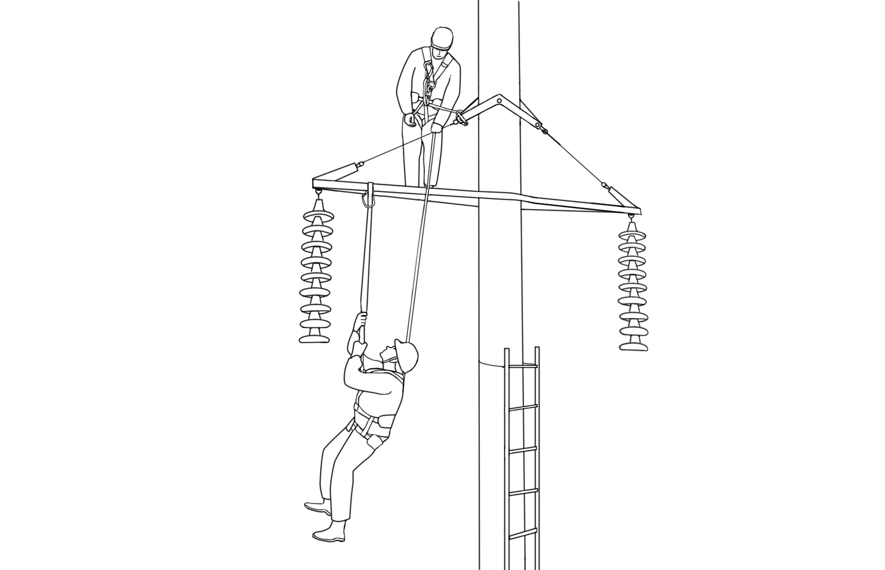
3. | Проконтролировать сознание пострадавшего, окрикнуть его голосом.
4. | Установить собственную систему позиционирования на рабочем месте [рабочего позиционирования].
Выполнение спасательных работ
5. | Установить на траверсу переносное временное анкерное устройство, карабином присоединить его к анкерной линии. Это даст возможность исключить маятниковое движение при отсоединении соединительно-амортизирующей подсистемы [стропа для рабочего позиционирования] пострадавшего.  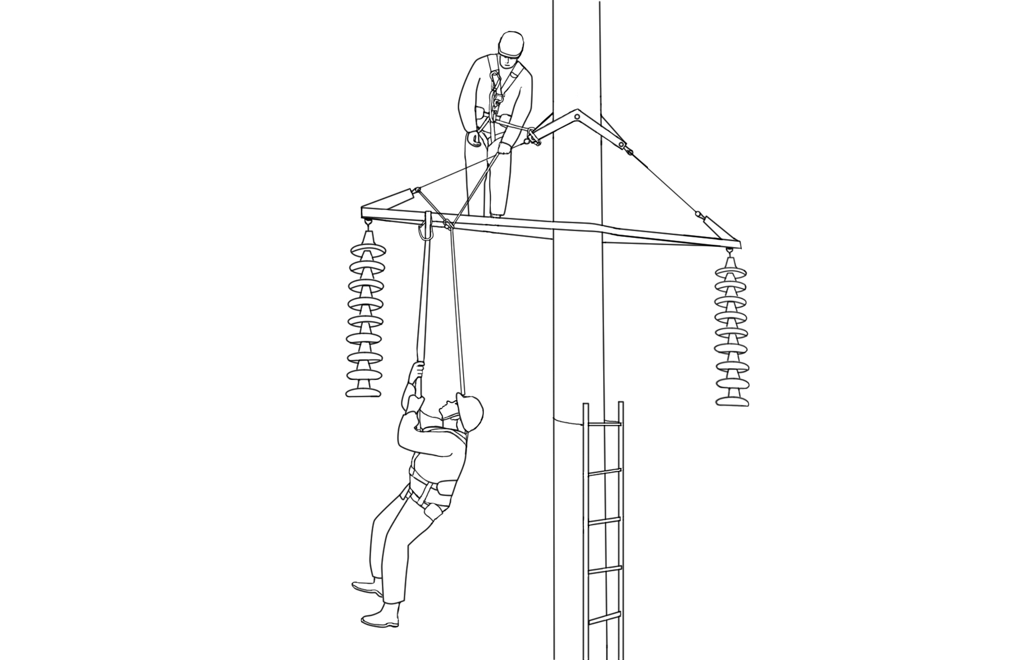
6. | Дать команду вниз, выбрать провисание анкерной линии, протянув ее через устройство для спуска.
7. | Установить подъемное устройства тип В [зажим] интегрированный в соединительные элементы полиспаста на анкерную линию.
8. | К той части анкерной линии, которая идет к пострадавшему установить верхнюю часть полиспаста, из которой выходит тяговый конец.
9. | Второй конец полиспаста установить на элемент конструкции траверсы при помощи переносного временного анкерного устройства;  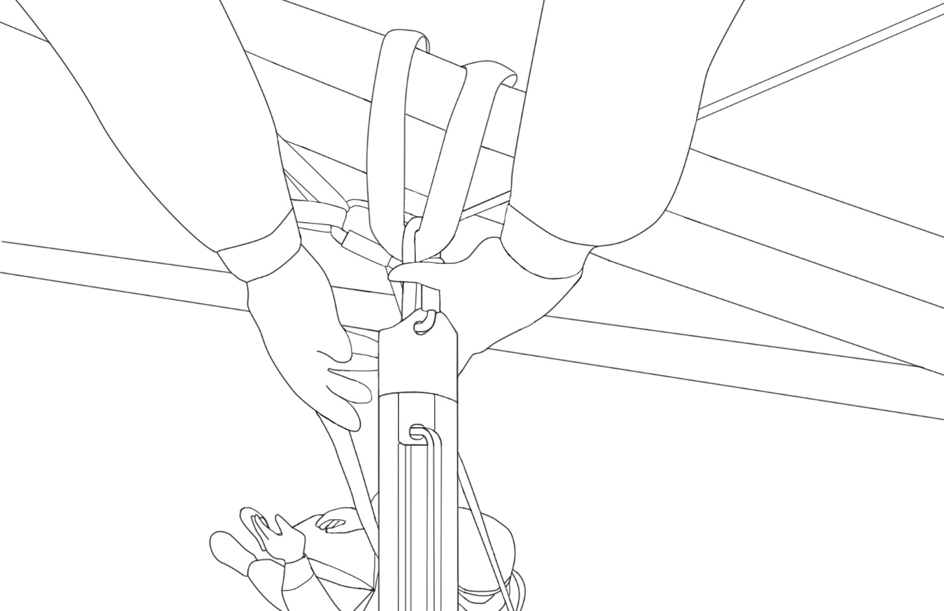
10. | Установить рабочий ход полиспаста на полную длину.
11. | Поднять пострадавшего, выбрать тяговый конец полиспаста;  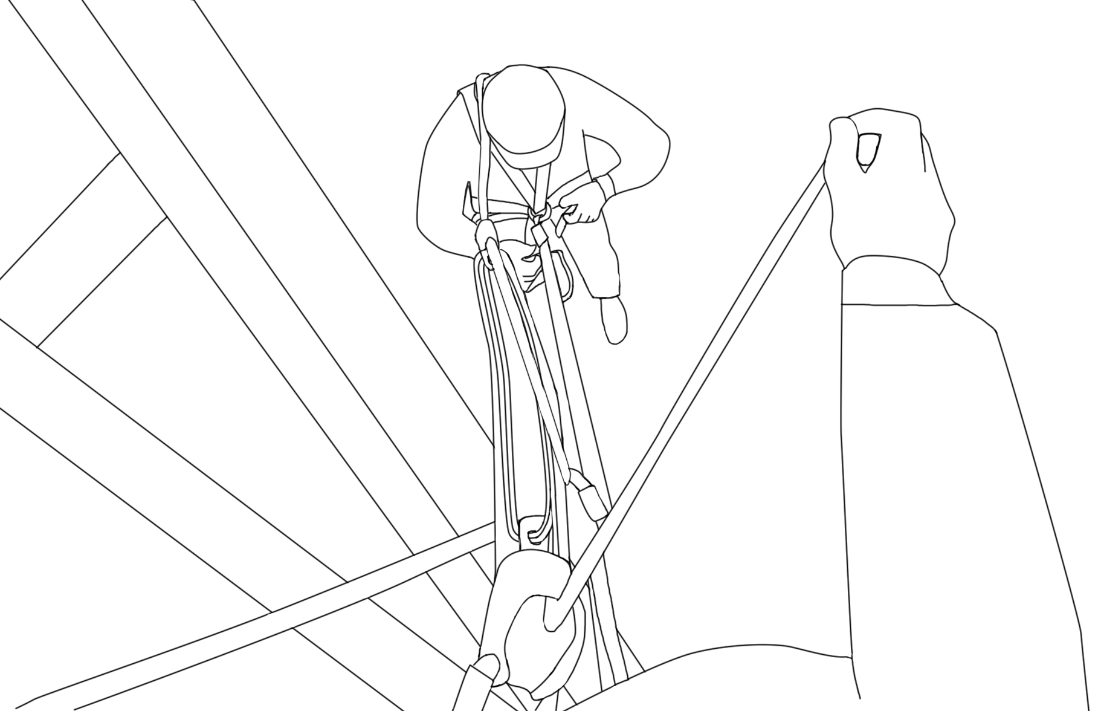
11. | Дать команду электромонтеру находящемуся внизу выбрать провисание анкерной линии, протянув ее через устройство для спуска.
12. | Если данного действия недостаточно, повторно установить рабочий ход полиспаста на полную длину и выбрать тяговый конец полиспаста.
13. | Дать команду электромонтеру находящемуся внизу выбрать провисание анкерной линии, протянув ее через устройство для спуска.
14. | Отсоединить подъемное устройства тип В [зажим] полиспаста от анкерной линии;
15. | Отсоединить строп соединительно-амортизирующей подсистемы [строп для рабочего позиционирования] пострадавшего, от траверсы.  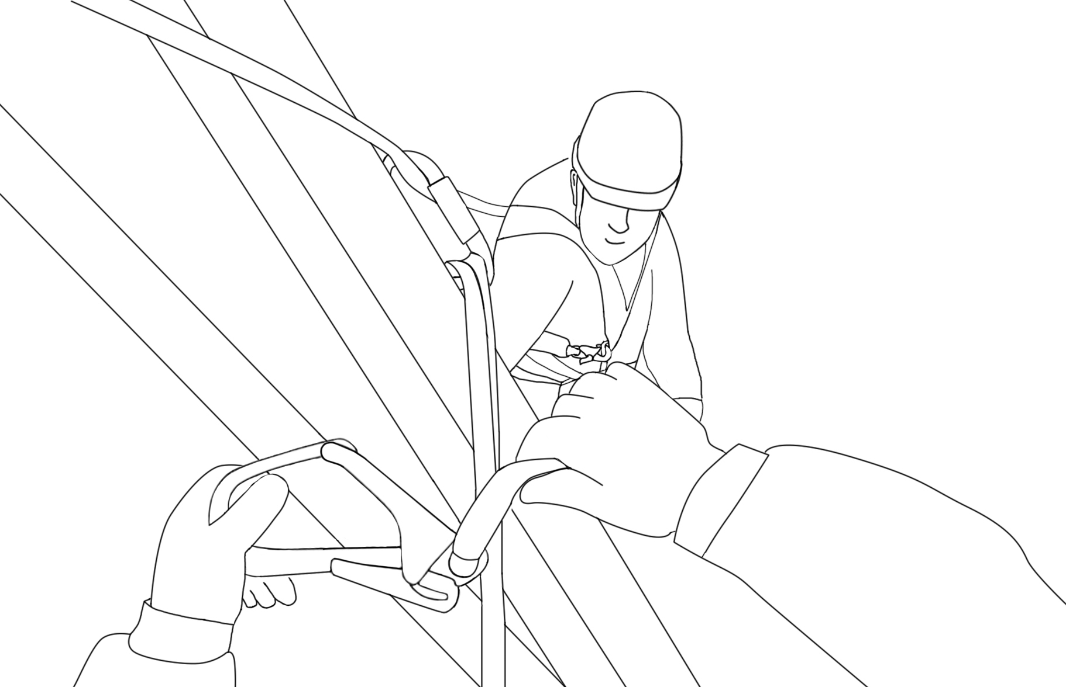
16. | Спустить пострадавшего к основанию [фундаменту] опоры, при помощи анкерной линии, со скоростью не более 0,5 м/с;  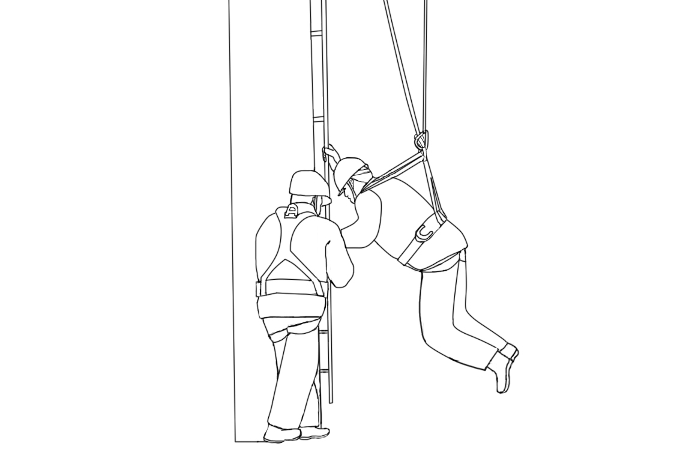
17. | Оказать пострадавшему доврачебную помощь с учетом факторов синдрома зависания.

С ПЛАНОМ СПАСЕНИЯ И ЭВАКУАЦИИ ОЗНАКОМЛЕН:

№ п/п | Дата | Подпись | Расшифровка подписи
1
2
3
4
5
6
7
8
9
10

Приложение 1
к Плану мероприятий при аварийной ситуации
и при проведении спасательных работ при работах на высоте
с применением ножничного подъемника
Порядок необходимых действий по оказанию первой [доврачебной помощи]

1. Действия по оценке обстановки и обеспечению безопасных условий для оказания первой доврачебной помощи пострадавшим при несчастных случаях;

- определить угрожающие факторы для собственной жизни и здоровья;

- определить угрожающие факторы для жизни и здоровья пострадавшего;

- ликвидировать угрожающие жизни и здоровью факторы;

- прекратить действие травмирующих факторов на пострадавшего;

- определить число пострадавших;

- вытащить пострадавшего из труднодоступных мест;

- переместить пострадавшего в безопасное место;

2. Вызвать скорую медицинскую помощь [112];
Экстренные службы | Вызов со стационарного телефона | Вызов с мобильного телефона
Пожарные службы | 01 | 101
Медицинские службы | 03 | 103
Единая экстренная служба спасения | 112

3. Установить наличие сознания у пострадавшего.

4. Действия по восстановлению проходимости дыхательных путей и выявлению признаков жизни у пострадавшего:

- запрокинуть голову с подъемом подбородка;

- выдвинуть нижнюю челюсть;

- установить присутствие дыхания при помощи слуха, зрения и касания;

- определить наличие кровообращения, проверить пульс на магистральных артериях.

5. Действия по выполнению сердечно-легочной реанимации до появления признаков жизни:

- надавливание руками на нижнюю треть грудины пострадавшего;

- искусственное дыхание «рот в рот»; - искусственное дыхание «рот к носу»;

- искусственное дыхание с применением устройства для искусственного дыхания.

6. Действия по поддержанию проходимости дыхательных путей:

- придать устойчивое боковое положение;

- запрокинуть голову, подняв подбородок;

- выдвинуть нижнюю челюсть.

7. Действия по общему осмотру пострадавшего и временной остановке внешнего кровотечения:

- провести общий осмотр пострадавшего на присутствие кровотечений;

- прижать артерии пальцем;

- наложить жгут; - максимально согнуть конечности в суставе;

- прямо надавить на рану, наложить давящую повязку.

8. Действия по подробному осмотру пострадавшего с целью выявления признаков травм, отравлений и иных состояний, представляющих угрозу его жизни и здоровью, и по оказанию первой медицинской помощи при выявлении перечисленных состояний:

- осмотреть голову;

- осмотреть шею и грудь;

- осмотреть спину, живот и таз;

- осмотреть конечности;

- зафиксировать шейный отдел позвоночника [вручную, подручными средствами, применяя медицинские изделия];

- прекратить воздействие опасных химических веществ на потерпевшего [промыть желудок, приняв большое количество воды и вызвав рвоту, удалить с поврежденной поверхности и промыть поврежденную поверхность проточной водой];

- выполнить местное охлаждение при травмах, термических ожогах и других воздействиях высоких температур или теплового излучения; обеспечить термоизоляцию при обморожениях и иных последствиях воздействия низких температур.

9. Придать пострадавшему наиболее благоприятное положение тела.

10. Контролировать состояние пострадавшего [сознание, дыхание, кровообращение] и оказать психологическую поддержку.

11. Передать пострадавшего бригаде скорой медицинской помощи.

ПРИЛОЖЕНИЕ 2
План проведения спасательных и
эвакуационных работ при зависании
пострадавшего на траверсе железобетонной опоры

Графическое руководство выполнению работы
